Informazioni tecniche
Manuale uso e manutenzione KDI 2504TCR / KDI 2504TCRE5 (Rev_22)

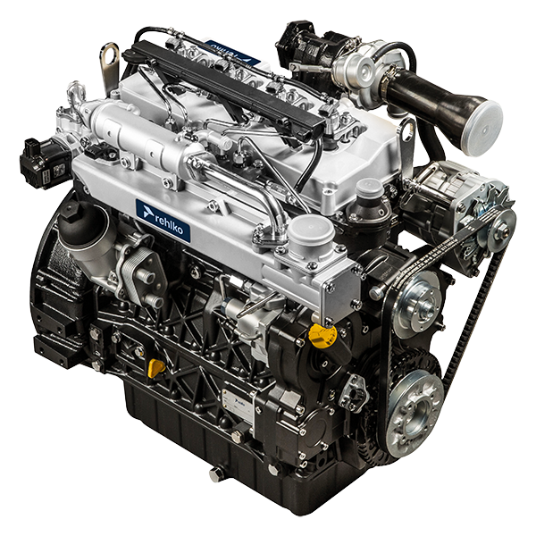

Registrazione modifiche al documento
Qualsiasi modifica di questo documento deve essere registrata dall`ente compilatore, con la compilazione della tabella.

Rilasciato da | Codice | Revisione | Data di emissione | Data revisione | Redatto da | Visto
 | 2504tcr

Istruzioni originali
KOHLER si riserva il diritto di modificare in qualunque momento i dati contenuti in questa pubblicazione.

Sommario
1. TITOLO 1 2
1.1. Asdfsdfsdf 2
1.2. Asdfsdfsdfggg 2

Informazioni tecniche

Descrizione generale del motore
- Diesel 4 tempi con cilindri in linea; - Raffreddamento a liquido;

- 4 valvole per cilindro con punterie idrauliche;

- Turbocompressore con valvola Waste-gate;

- Iniezione diretta common rail.

Dati tecnici motore (versione base)
Tab. 2.1
CARATTERISTICHE TECNICHE |  | UNITA' DI MISURA | 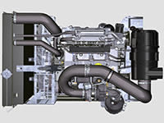 | 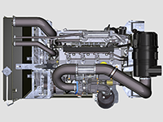
Modello motore |  |  | KDI 1903 TCR | KDI 2504 TCR
Cilindri |  | n. | 3 | 4
Alesaggio |  | mm | 88 | 88
Corsa |  | mm | 102 | 102
Cilindrata |  | cm ³ | 1861 | 2482
INCLINAZIONE MASSIMA DURANTE IL FUNZIONAMENTO (anche in combinato) |  | α | 30° max. 30 minuti
 |  | α | 35° max.1 minuto
CAPACITÀ OLIO (livello MAX.) con filtro olio montato | versione standard | lt. | 8.9 | 11.5
CAPACITÀ OLIO (livello MAX.) con filtro olio montato | con dispositivo equilibratore | lt. | - | 9
PESO A SECCO |  | Kg | 233 | 267

Ingombro motori (mm - versione base)
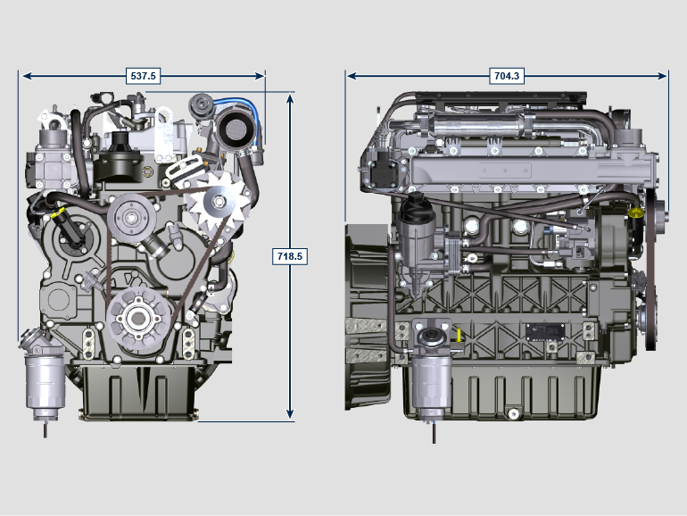

Olio


Importante

- Il motore può danneggiarsi se fatto lavorare con livello olio non corretto.
- Non superare il livello MAX. poichè la sua combustione può provocare un brusco aumento della velocità di rotazione.
- Utilizzare unicamente l'olio prescritto al fine di garantire una adeguata protezione, efficenza e durata del motore.
- Impiegando olio di qualità inferiore a quello prescritto, la durata del motore ne risulterà notevolmente compromessa.
- La viscosità dell'olio deve essere adeguata alla temperatura ambiente in cui il motore opera.


Pericolo

- Il prolungato contatto della pelle con l'olio motore esausto può essere causa di cancro all'epidermide.
- Se il contatto con l'olio fosse inevitabile, lavarsi accuratamente le mani con acqua e sapone non appena possibile.
- Per lo smaltimento dell'olio esausto fare riferimento al Par. DISMISSIONE e ROTTAMAZIONE .
2.4.1 Classificazione olio SAE
- Identifica gli oli in base alla viscosità, non tenendo conto di nessun altra caratteristica qualitativa.
- Il codice è costituito da due numeri che indicano e devono corrispondere, alla temperatura ambiente in cui il motore opera, con un'interposizione di un " W ", dove il primo numero determina il valore in condizione di temperature rigide, mentre il secondo determina il valore in condizione di temperature elevate.

Utilizzare la viscosità dell'olio in base all'intervallo di temperatura dell'aria rilevato durante il periodo tra i cambi d'olio, come indicato nella tabella seguente.

Rehlko X-treme 10W-40 formula pro; X-treme 10W-40; X-treme 5W-40 sono gli oli preferiti:

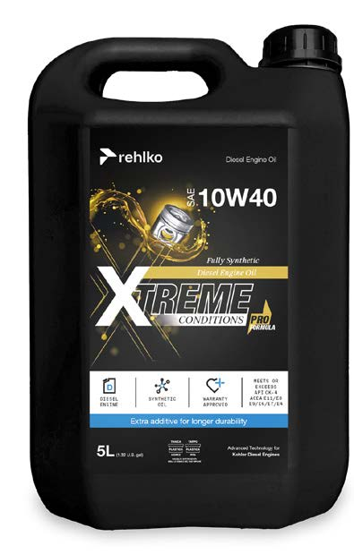 | 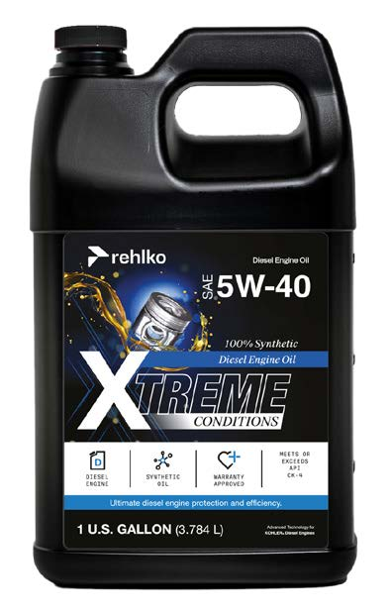 | 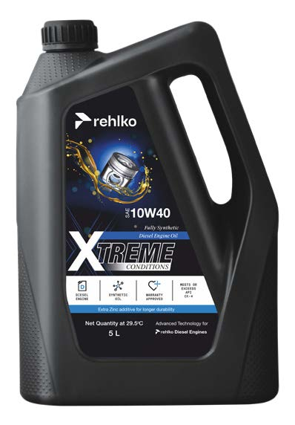

Si raccomandano inoltre oli che soddisfino le seguenti specifiche.

2.2
OLIO PRESCRITTO
 |  | TCR STAGE-V (*1) (*2) | TCR TIER IV FINAL (*1) | TCR/D TIER III o NON CERTIFICATO (*3)
CON SPECIFICHE | API | CJ-4 Low S.A.P.S  CK-4 Low S.A.P.S | CJ-4 Low S.A.P.S  CK-4 Low S.A.P.S | CI-4 Plus  CI-4  CH-4
CON SPECIFICHE | ACEA | E6 Low S.A.P.S. | E6 Low S.A.P.S. | E7  E4
VISCOSITA' | SAE | 10w-30 (-25°c ÷ +40°C) 10w-40 (-25°C ÷ +50°C)  5w-30 (-30°c ÷ +40°C)  5w-40 (-30°c ÷ +50°C)  0w-40 (-40°c ÷ +50°C) | 10w-30 (-25°c ÷ +40°C) 10w-40 (-25°C ÷ +50°C)  5w-30 (-30°c ÷ +40°C)  5w-40 (-30°c ÷ +50°C)  0w-40 (-40°c ÷ +50°C) | 10w-30 (-25°c ÷ +40°C) 10w-40 (-25°C ÷ +50°C)  5w-30 (-30°c ÷ +40°C)  5w-40 (-30°c ÷ +50°C)  0w-40 (-40°c ÷ +50°C)

- La tecnologia Low S.A.P.S. (olio con basso contenuto di ceneri solfate, fosforo e zolfo) mantiene il catalizzatore in buone condizioni di funzionamento. La presenza di ceneri solfate, fosforo e zolfo e zolfo, nel tempo, causano l’intasamento del catalizzatore e la sua conseguente inefficienza.
- Per quanto riguarda l’olio Mid S.A.P.S., il livello di ceneri solfate è lo stesso dell’olio API CJ-4 ≤ 1,0%, ma secondo la standardizzazione ACEA questi oli sono indicati come Mid SAPS.
- La filtrazione dell’olio è estremamente importante per il corretto funzionamento e la giusta lubrificazione; cambiare regolarmente i filtri come specificato in questo manuale.
(*1) NOTA : NON utilizzare carburante con contenuto di zolfo superiore a 15ppm.

(*2) - Su tutti i motori conformi alla normativa emissioni Stage-V (motori provvisti di dispositivo DPF), l'olio da utilizzare deve essere obbligatoriamente conforme con la specifica API CJ-4 Low S.A.P.S o ACEA E6 Low S.A.P.S.

(*3) - NOTA: Gli oli Low S.A.P.S. con ceneri solfatate <1% non possono essere usati con carburanti con contenuto di zolfo > 50ppm.

(*3) - NOTA: NON utilizzare carburante con contenuto di zolfo superiore a 500ppm.

Carburante
  Importante  - L’uso di altri tipi di carburante può causare danni al motore. Non usare carburante diesel sporco o miscele di carburante diesel e acqua poiché possono causare gravi danni al motore. |   Avvertenza  - L’uso di carburante adeguatamente filtrato previene l’intasamento dell’impianto di iniezione. Pulire immediatamente qualsiasi fuoriuscita di carburante durante il rifornimento.  - Non conservare il carburante in contenitori galvanizzati (ovvero ricoperti di zinco). Il carburante all’interno di un contenitore galvanizzato genera una reazione chimica, producendo composti che intasano velocemente i filtri o causa guasti alla pompa di iniezione e/o agli iniettori.  - Eventuali guasti derivanti dall'utilizzo di carburante diverso da Tab. 2.3 non saranno coperti da garanzia.
Numero di cetano minimo 40. È preferibile un numero di cetano maggiore di 47, soprattutto per temperature inferiori a –20 °C (–4 °F) o altitudini superiori a 1675 m (5500 piedi).

Motori Altamente Regolamentati (EU, USA, CANADA, JAPAN, CHINA, INDIA)
- EU EN 590
- North America ASTM D975 No. 2-D S15; No. 1-D S15
- Japan JIS K 2204 No. 1; No. 2
- India BS-V ULSD; BS-VI ULSD
- China GB 19147-2016 ULSD; GB 17691—2018 ULSD
- HVO EN 15940 or ASTM D975
- Military NATO fuel F-54 S < 10ppm

Motori Meno o Non Regolamentati (Resto del Mondo e Applicazioni Militari)
- Equivalente a tutte le specifiche sopra
- Equivalente a tutte le specifiche sopra ma con contenuto di zolfo < 500ppm
- Equivalente a tutte le specifiche sopra ma con contenuto di zolfo < 2000ppm
- F-34/F-35 (kerosene NATO designation) (1)
- F-44 (kerosene, designazione NATO) (1)
- F-63 (kerosene, designazione NATO, equivalente a F-34/F-35 con l'utilizzo di additivi (1)
- JP-8 (kerosene, designazione militare USA) (1)
- JP-5 (kerosene, designazione militare USA) (1)
- Jet A / A1 (kerosene per aviazione civile) (1)

(1) - Operazioni con carburanti per aerei: i carburanti per aerei possono essere utilizzati solo adottando un filtro carburante aggiuntivo con dosatore di lubrificazione. A causa della minore densità e della maggiore perdita di volume del carburante dovuto alla minore viscosità, a seconda del regime del motore e della coppia, è possibile una perdita di potenza fino al 10%. Tra i carburanti per aerei elencati ci sono alcune proprietà problematiche (viscosità, capacità lubrificanti e basso punto di ebollizione). È prevedibile un leggero aumento dell'usura nel sistema di iniezione, che può portare a una durata statisticamente più breve di questi componenti. Il contenuto di zolfo deve essere inferiore a 2000 ppm.

2.5.1 Additivi Carburante

Al fine di mantenere le performance del circuito iniezione, Rehlko ha sviluppato una famiglia di prodotti additivi per il mercato Nord Americano.

L' Extra Performance Fuel Additive Arctic Formula per l'inverno, l' Extra Performance Fuel Additive un pulitore di depositi dell'iniettore che ne previene la formazione. Contattare il tuo rivenditore Rehlko per la disponibilità.

2.3
Rehlko Extra Performance Fuel Additive  (solo Nord America) | 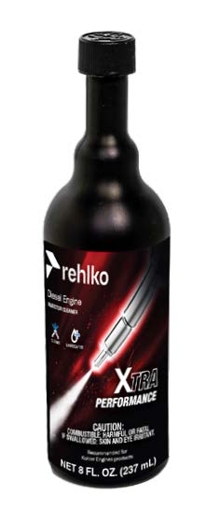
Utilizzare l'additivo per carburante diesel Rehlko Injector Cleaner prima di riempire il serbatoio una volta all'anno o ogni 500 ore con carburante estivo o invernale. Formulato per pulire i depositi dagli iniettori e lubrificare la pompa ad alta pressione e gli iniettori per ridurre l'usura, migliorando la qualità del carburante. Compatibile con tutti i sistemi di emissione dei gas di scarico, inclusi i filtri antiparticolato diesel (DPF). Seguire tutte le istruzioni raccomandate sull'etichetta del prodotto.
Rehlko Extra Performance Fuel Additive Arctic Formula  (solo Nord America) | 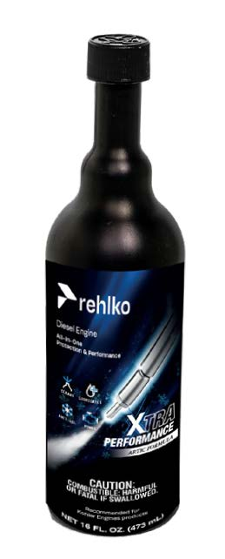
Utilizzare l'additivo per carburante Rehlko Extra Performance Arctic Formula, che contiene una sostanza chimica antigelo per trattare il carburante non invernale (n. 2-D in Nord America) durante la stagione fredda. Questo estende l'operatività a circa 10 °C (18 °F) al di sotto del punto di cristallizzazione delle paraffine. Per un'operatività a temperature ancora più basse, utilizzare carburante invernale. Trattare il carburante quando la temperatura esterna scende sotto gli 0 °C (32 °F). Per risultati ottimali, utilizzare carburante non trattato e seguire tutte le istruzioni raccomandate sull'etichetta del prodotto.

Il punto di cristallizzazione delle paraffine è la temperatura alla quale la cera inizia a depositarsi nel carburante, causando l'intasamento dei filtri.
Additivi carburanti con funzioni biocida/alghicida sono ammessi solo in caso di carburante stoccato in serbatoio per lunghi periodi (un anno o più). | Per i prodotti suggeriti, contattare lo staff Rehlko.
NOTA: Questi additivi devono essere diluiti in percentuale secondo la prescrizione del prodotto durante il riempimento del serbatoio. | Per i prodotti suggeriti, contattare lo staff Rehlko.

Raccomandazioni sul refrigerante
È preferibile utilizzare il refrigerante prediluito Rehlko Xtended™ al 50% di glicole etilenico OAT.

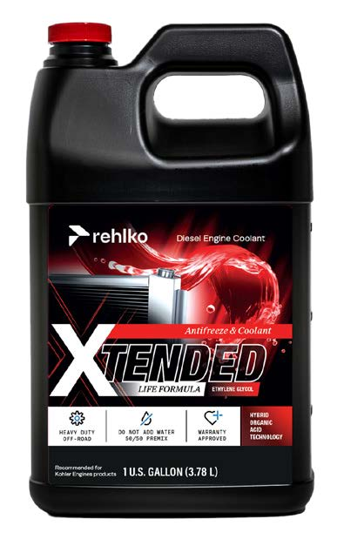

Si raccomanda inoltre l'uso di refrigeranti conformi alle seguenti specifiche.

Usare liquido refrigerante a base di una miscela composta dal 50% di acqua demineralizzata e dal 50% di glicole etilenico a basso contenuto di silicato. Usare un refrigerante OAT per impieghi gravosi di lunga durata o a durata prolungata privi di silicati, fosfati, borati, nitriti e ammine

Possono essere utilizzati i seguenti refrigeranti a base di glicole etilenico per tutti i modelli della famiglia di motori KSD:

- OAT (Organic Acid Technology) a basso contenuto di silicati: ASTM D-3306 D-6210
- HOAT (Hybrid Organic Acid Technology) a basso contenuto di silicati: ASTM D-3306 D-6210

I refrigeranti di cui sopra, in formulazioni concentrate, devono essere miscelati con acqua distillata, deionizzata o demineralizzata. Se disponibile, può essere usata direttamente una formulazione premiscelata (al 40-60% o al 50-50%).

Importante
- Non mescolare refrigeranti a base di glicole etilenico e glicole propilenico. Non mescolare refrigeranti a base di OAT e HOAT. La durata delle prestazioni dei refrigeranti OAT può essere drasticamente ridotta se contaminati con refrigeranti contenenti nitriti.
- Non usare refrigeranti per il settore automobilistico. Questi refrigeranti non contengono gli additivi giusti per proteggere i motori diesel per impieghi gravosi.

I refrigeranti OAT sono esenti da manutenzione fino a 5 anni o 4000 ore di funzionamento, purché l’impianto refrigerante sia rabboccato usando lo stesso tipo di refrigerante. Non miscelare diversi tipi di refrigerante. Testare annualmente le condizioni del refrigerante usando delle strisce per il controllo del refrigerante.
I refrigeranti HOAT non sono tutti esenti da manutenzione e si raccomanda di aggiungere SCA (Supplemental Coolant Additive, additivi di raffreddamento supplementari) al primo intervallo di manutenzione.

Caratteristiche batterie
Batteria non di fornitura REHLKO.

Tab. 2.7
BATTERIE CONSIGLIATE
TEMPERATURA AMBIENTE | TIPO BATTERIA
≥ - 15°C | 100 Ah - 800 CCA/SAE
< -15°C | 120 Ah - 1000 CCA/SAE

Quadro di comando
Nella Tab. 2.8 sono indicati i componenti del quadro di comando.  Tab 2.8 | 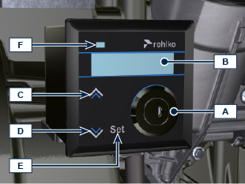  Fig 2.1
  POS. | DESCRIZIONE
  A | Interruttore accensione quadro e motore con chiave
  B | Display di consultazione dati o errori motore
  C | Pulsante freccia di navigazione menu superiore
  D | Pulsante freccia di navigazione menu inferiore
  E | Pulsante di selezione o inserimento dati
  F | LED stato di funzionamento motore (verde = nessun inconveniente rilevato)
NOTA : nel caso il LED F sia illuminato in rosso, consultare il le officine autorizzate REHLKO per conoscere il tipo di inconveniente. Per alcuni inconvenienti si attiva lo spegnimento automatico del motore.

Nella Tab. 2.9 sono indicati i dati che è possibile consultare sul display B premendo i pulsanti C o D.

NOTA: i dati descritti in Tab. 2.9 possono essere diversi, in tal caso consultare il manuale della macchina.
Tab 2.9
DESCRIZIONE
Ore di funzionamento
Ore rimanenti alla manutenzione
Giri motore
Pressione olio motore
Temperatura refrigerante
Coppia utilizzata @ rpm (% di utilizzo)



